**МИНОБРНАУКИ РОССИИ**

**Санкт-Петербургский государственный**

**электротехнический университет**

**«ЛЭТИ» им. В.И. Ульянова (Ленина)**

**Кафедра ВТ**

**отчет**

**по лабораторной работе №2.1**

**по дисциплине "** **Микропроцессорные системы"**

**Тема: «Система ввода-вывода общего назначения. Знакомство с режимами работы.»**

|  |  |  |
| --- | --- | --- |
| Студент гр. 1335 |  | Максимов Ю.Е. |
| Преподаватель |  | Гречухин М.В. |

Санкт-Петербург

2025

**Задание на работу:** создать проект, который бы реализовывал бегущий огонь на подключенной к плате диодной линейке одним из перечисленных вариантов

Вариант 3: - Два огонька, сходящийся к центру от краёв

#include "stm32f4xx.h" // Подключение заголовочного файла для работы с устройством STM32F4

// Функция инициализации GPIO

void initGPIO(void) {

// Включение тактирования для порта B

RCC->AHB1ENR |= RCC_AHB1ENR_GPIOBEN; // Устанавливаем бит в регистре AHB1ENR, чтобы включить тактирование порта B

// Настройка портов B0-B7 в режим общего выхода

GPIOB->MODER &= ~(

GPIO_MODER_MODER0 | GPIO_MODER_MODER1 | GPIO_MODER_MODER2 | GPIO_MODER_MODER3 |

GPIO_MODER_MODER4 | GPIO_MODER_MODER5 | GPIO_MODER_MODER6 | GPIO_MODER_MODER7

); // Сбрасываем соответствующие биты, чтобы очистить режимы

GPIOB->MODER |= (

GPIO_MODER_MODER0_0 | GPIO_MODER_MODER1_0 | GPIO_MODER_MODER2_0 | GPIO_MODER_MODER3_0 |

GPIO_MODER_MODER4_0 | GPIO_MODER_MODER5_0 | GPIO_MODER_MODER6_0 | GPIO_MODER_MODER7_0

); // Устанавливаем биты, чтобы настроить B0-B7 в режим общего выхода

}

// Функция, реализующая бегущий огонь

void runningLight(void) {

// Массив с шаблонами для бегущего огня

uint8_t led_pattern[4] = {

0b10000001,

0b01000010,

0b00100100,

0b00011000

};

while (1) {

for (int i = 0; i < 4; i++) {

GPIOB->ODR = led_pattern[i]; // Устанавливаем шаблон на порту B

for (int i = 0; i < 100000; i++); // Задержка для видимого эффекта

}

}

}

int main(void) {

SystemInit(); // Инициализация системных настроек

initGPIO(); // Инициализация GPIO

while (1) {

runningLight(); // Запуск функции бегущего огня

}

}

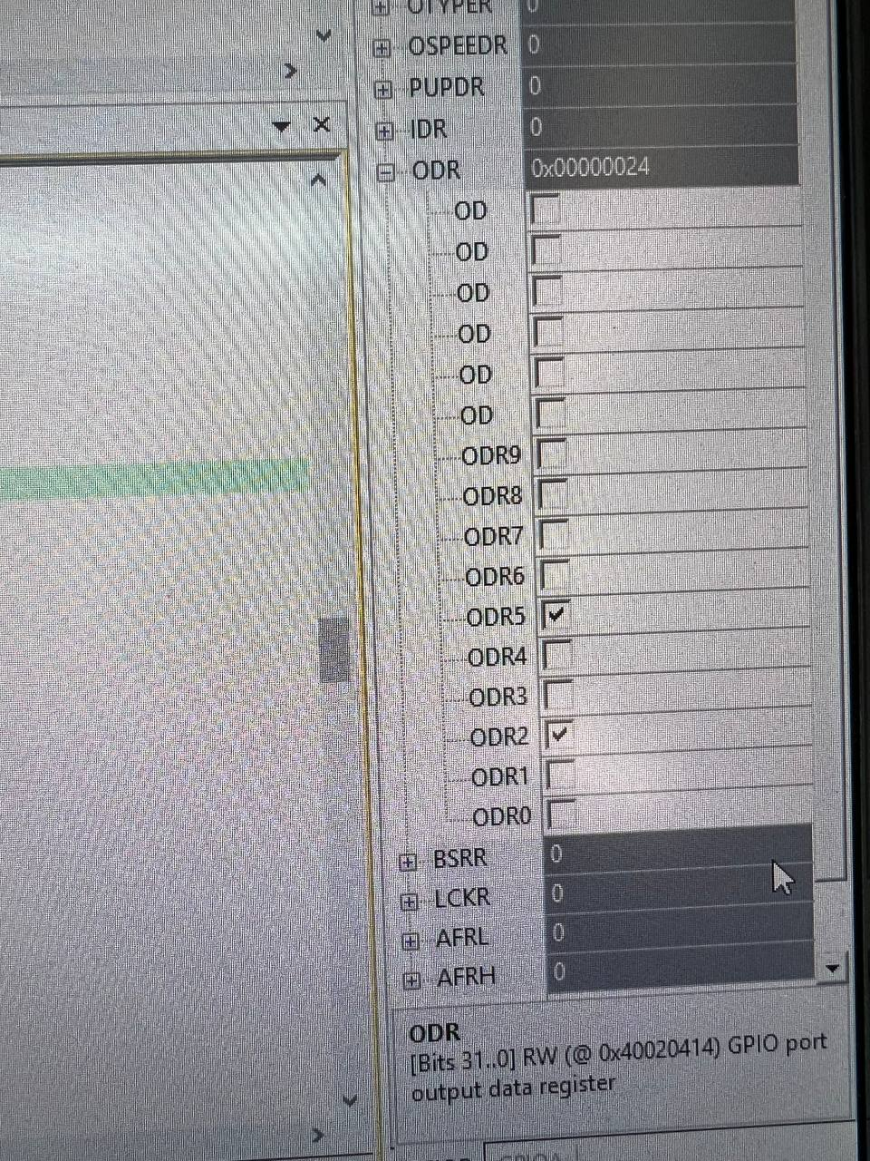

Рисунок 1 – Этап эмуляции работы программы

**Вывод:** получили навыки инициализации и программирования выводов микроконтроллера, с помощью среды программирования Keil uVision.